Plans de gestion des sites LIFE Elia

UG:UM201 - Circuit: 380.13: pylône 52 au 54
Nom complet de l’UG: (VILLEROUX)(HEINSCH)/AUBANGE 380KV LI

Action LIFE: Lisière : 4 polygone(s) (0.44, 0.24, 0.01, 0.06 ha)
Autres actions LIFE sous cette/ces portée(s): Prairies fleuries; Lisière restaurée; Verger; Pas d’action

Commune(s): Martelange; Attert

Triage(s) DNF concerné(s): La Corne Du Bois Des (HAVENNE Benoît - GSM: 0477 78 11 75); Attert (HAVART Pascal - GSM: 0475 95 31 67)

Cantonnement(s) DNF concerné(s):HABAY-LA-NEUVE (063/60.80.30); ARLON (063 58 91 52)
Info actualisées sur Le portail environnement de Wallonie

Gestionnaire (+ Propriétaire):
ID | Gestionnaire | Propriétaires
SP_669 | ANF (LUX) serge.hermes@anf.etat.lu 00352 621 202 124 | Societe/Commune Luxembourgeoise De Rembrouch - Section De Perle
SP_59 | ANF (LUX) serge.hermes@anf.etat.lu 00352 621 202 124 | Societe/Commune Luxembourgeoise De Rembrouch - Section De Perle
SP_619 | Agriculteur/ Bauduin Thierry/0498 700472 | Jungers, Michel
SP_671 | ANF (LUX) serge.hermes@anf.etat.lu 00352 621 202 124 | Societe/Commune Luxembourgeoise De Rembrouch - Section De Perle
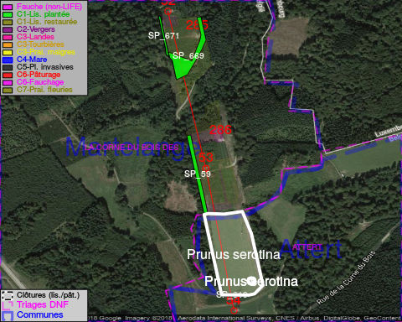

ATTENTION: PRESENCE D’UNE PLANTE INVASIVE: Prunus serotina!!

GESTION:

Objectif à long terme :

Lisière structurée stabilisée par sélection d’espèces arbustives

Tous les aménagements ont été terminés en April 2016

Détail par portée
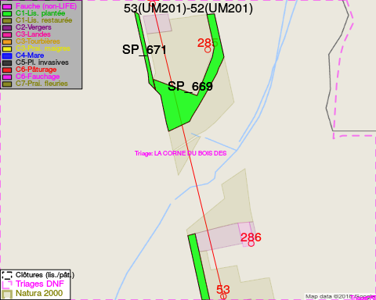
Adresse propriétaire:
- [SP_669] Societe/Commune Luxembourgeoise De Rembrouch - Section De Perle: Rue De L'Eglise 6 8826 Perle
- [SP_59] Societe/Commune Luxembourgeoise De Rembrouch - Section De Perle: Rue De L'Eglise 6 8826 Perle
- [SP_619] Jungers, Michel: Le Routy,Heinstert 274 Attert
- [SP_671] Societe/Commune Luxembourgeoise De Rembrouch - Section De Perle: Rue De L'Eglise 6 8826 Perle
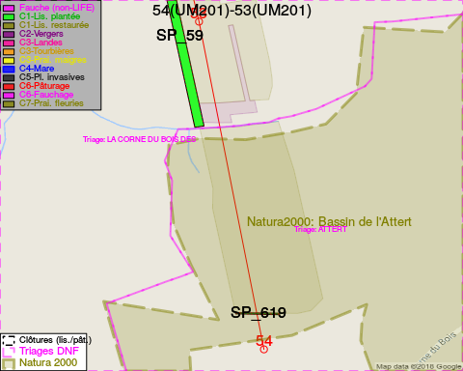
Adresse propriétaire:
- [SP_669] Societe/Commune Luxembourgeoise De Rembrouch - Section De Perle: Rue De L'Eglise 6 8826 Perle
- [SP_59] Societe/Commune Luxembourgeoise De Rembrouch - Section De Perle: Rue De L'Eglise 6 8826 Perle
- [SP_619] Jungers, Michel: Le Routy,Heinstert 274 Attert
- [SP_671] Societe/Commune Luxembourgeoise De Rembrouch - Section De Perle: Rue De L'Eglise 6 8826 Perle

Document réalisé le 18/05/2018

